19 билет.

1. Спектр излучения атома водорода. Правила отбора квантовых чисел. Серии излучения атома водорода.
2. Задача

Свет одного и того же источника падает на литий и вольфрам. Чтобы прекратить эмиссию электронов из лития надо приложить задерживающую разность потенциалов uз1 = 4,31 В. Какую разность потенциалов надо приложить, чтобы прекратилась эмиссия электронов из вольфрама? Работа выхода электронов из лития Авых1 = 2,39 эВ, из вольфрама Авых2 = 4,5 эВ.

1. Эффект Холла. Фотопроводимость полупроводников, ее закономерности.
2. Задача

Найти удельную энергию связи нуклонов в ядре алюминия .

1. Спектр излучения атома водорода

Комбинируя условие движения по окружности

http://ok-t.ru/img/baza5/Atomnaya-fizika-12-1382958984.files/image605.gif

и правило квантования

http://ok-t.ru/img/baza5/Atomnaya-fizika-12-1382958984.files/image623.gif

Н.Бор находит радиусы круговых орбит стационарных состояний

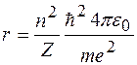. (7)

Величина

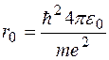

представляет собой радиус первой разрешенной орбиты электрона в атоме водорода (т.е. самого нижнего энергетического состояния атома). Его численное значение равно http://ok-t.ru/img/baza5/Atomnaya-fizika-12-1382958984.files/image629.gif.

Полученный результат интересен тем, что впервые чисто теоретически был вычислен размер атома, и по порядку величины он совпал с экспериментальными оценками размеров атомов. Как видно из приведенной формулы, размер атома определяется фундаментальными свойствами электрона - массой и зарядом, и фундаментальными физическими константами http://ok-t.ru/img/baza5/Atomnaya-fizika-12-1382958984.files/image631.gifи http://ok-t.ru/img/baza5/Atomnaya-fizika-12-1382958984.files/image633.gif.

Итак,

http://ok-t.ru/img/baza5/Atomnaya-fizika-12-1382958984.files/image635.gif.

Радиусы орбит возбужденных состояний увеличиваются пропорционально квадрату номера состояния *n* (атом разбухает). Для водородоподобных ионов радиус орбит уменьшается с увеличением *Z*, так как увеличивается сила притяжения.

Подставим выражение (7) в формулу (6) и найдем скорости электрона в стационарных состояниях

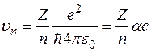, (8)

где *с* – скорость света, 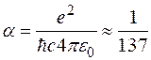- постоянная тонкой структуры.

Подставим выражение (7) в формулу (2) и найдем спектр энергий

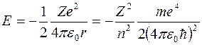 (9)

Полученная формула показывает, что энергия стационарных состояний определяется фундаментальными константами и обратно пропорциональна квадрату квантового числа *n*. Данное соотношение остается справедливым и в последовательной квантовой теории, основанной на уравнении Шредингера.

Величина абсолютного значения энергии основного состояния атома водорода

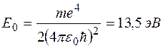

численно равна энергии ионизации невозбужденного атома водорода. Максимальное значение энергии электрона в атоме равно нулю. Для всех состояний электрона, совершающего ограниченное движение, вокруг ядра спектр энергии получается дискретным. Для состояний совершающих неограниченное движение возможны любые значения энергии, но при этом ядро и электрон не образуют связанную систему.

Схема атомных энергетических уровней водорода показана на рис. 5. Поскольку http://ok-t.ru/img/baza5/Atomnaya-fizika-12-1382958984.files/image645.gif, то схема энергетических уровней является зеркальным отражением схемы термов относительно их нулевого значения, с той разницей, что процессам излучения соответствуют переходы из состояния с большим значением энергии (меньшим значением терма) в состояние с меньшим значением энергии (большим значением терма). Каждая спектральная серия получается переходами со всех более высоких уровней на один и тот же нижний уровень. Так серия Лаймана получается при переходах со всех верхних уровней в основное состояние (*n*=1). Серия Бальмера получается при переходах с более высоких уровней на второй (*n*=2).

4. Воспользовавшись боровским правилом частот и энергетическим спектром (4), определим частоты спектра излучения атома водорода и водородоподобных ионов

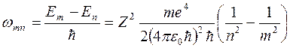. (5)

Величина

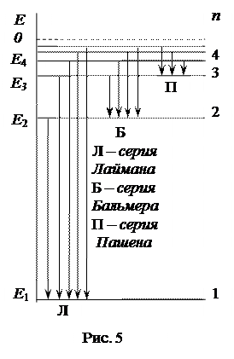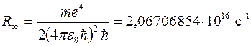отличается от постоянной Ридберга для атома водорода в третьей значащей цифре. Для спектроскопической точности измерений этого не достаточно. Данное различие обусловлено тем, что масса ядра считалась бесконечной. Если учитывать конечность масс ядра, то вместо массы электрона нужно использовать приведенную массу системы электрон-ядро http://ok-t.ru/img/baza5/Atomnaya-fizika-12-1382958984.files/image652.gif. В этом случае вместо http://ok-t.ru/img/baza5/Atomnaya-fizika-12-1382958984.files/image654.gifполучаем

http://ok-t.ru/img/baza5/Atomnaya-fizika-12-1382958984.files/image656.gif.

Формула (10) позволяет вычислить частоты всех спектральных линий атома водорода и водородоподобных ионов хорошем согласии с экспериментальными значениями.

Все спектральные линии атома водорода (*Z*=1) объединяются в серии. Серия линий ультрафиолетовой области спектра называется серией Лаймана. Она получается при переходах со всех верхних уровней в основное состояние (*n*=1). Серия Бальмера, лежащая в видимой части спектра, получается при переходах с более высоких уровней на второй (*n*=2).

В серии Пашена (инфракрасное излучение) переходы оканчиваются на третьем уровне (*n*=3). Далее идут серии линий Брэкета (*n*=4), Пфунда (*n*=5) и т.д.

Теория Бора – важный этап в понимании внутриатомных явлений. Эта теория подготовила почву для уяснения того важнейшего факта, что понимания явлений микромира классических понятий и классических законов недостаточно. В области микромира нужны принципиально новые понятия и законы.

Теория Бора послужила мощным стимулом для постановки многих экспериментов, принесших новые результаты. Даже в тех случаях, когда теория была не в состоянии дать количественного объяснения многих явлений, два постулата служили руководящей нитью при классификации и качественной интерпретации этих явлений.

Но двух постулатов для построения теории недостаточно. Они должны быть дополнены, прежде всего, правилами квантования. Правило квантования, введенное Бором, распространить на другие атомные системы не удалось. Теория Бора оказалась неспособной дать приближенное решение задачи трех тел. Она тем более не могла дать решения и более сложного вопроса – образования молекулы.

Теория Бора даже в простейшем случае одноэлектронных атомов позволяла вычислять только частоты спектральных линий, но не их интенсивности и поляризацию. Правда для нахождения интенсивностей и поляризации она использовала принцип соответствия. Но принцип соответствия мог быть оправдан только при больших квантовых числах, где вычисления могли быть произведены классически. Теория Бора распространяла результат и на малые квантовые числа, для чего не было ни каких оснований.

Основной недостаток теории Бора – ее непоследовательности. Она принимала существование только стационарных состояний атома. это совершенно непонятно с точки зрения классической механики. В то же время к движению электрона в стационарных состояниях она использовала законы классической механики.

Два постулата Бора, если не пользоваться представлением об орбитах электронов в атомах, проверены экспериментально и потому должны считаться правильными. Но сама теория Бора в целом является только промежуточным этапом на пути к более совершенной и последовательной теории. Это хорошо понимал сам Бор, которому принадлежит главная заслуга в осмысливании принципиальных положений квантовой механики, пришедшей на смену теории Бора.

Планк ввел представление о квантовом характере процессов излучения света. Эйнштейн распространил квантование света и на его распространение в пространстве, введя представление о фотонах. Теория теплоемкостей Эйнштейна прямо указала, что введенная Планком постоянная http://ok-t.ru/img/baza5/Atomnaya-fizika-12-1382958984.files/image658.gifпроявляется не только в световых явлениях, но и в процессах происходящих в веществе. Дальнейший шаг в развитие квантовых представлений сделал Бор. Успех теории Бора в вычислении постоянной Ридберга и размеров атома выявил значение постоянной Планка как универсальной фундаментальной величины для описания всех видов материи.

2. Задача

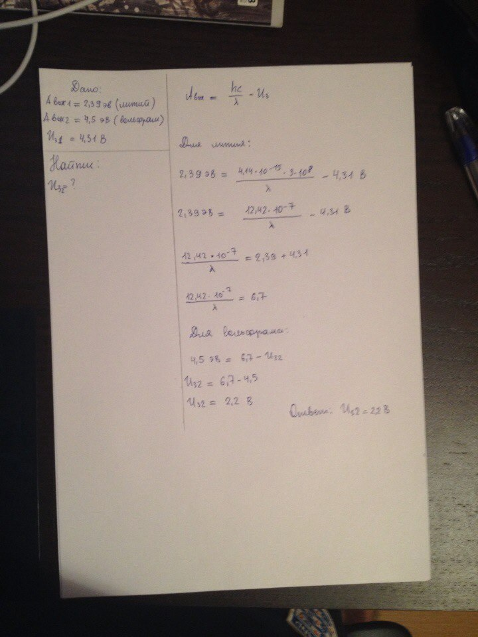

3. Эффект Холла.

Эффектом Холла называется возникновение поперечного электрического поля и разности потенциалов в проводнике или полупроводнике, по которым проходит электрический ток, при помещении их в магнитное поле, перпендикулярное к направлению тока.

Если в магнитное поле с индукцией B поместить проводник или электронный полупроводник, по которому течет электрический ток плотности j, то на электроны, движущиеся со скоростью v в магнитном поле, действует сила Лоренца F, отклоняющая их в определенную сторону (рис. 1).

Действие силы Лоренца на движущийся отрицательный заряд

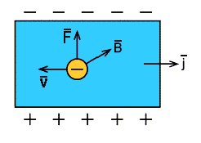

Рис. 1

На противоположной  стороне скапливаются положительные заряды.

В дырочном полупроводнике знаки зарядов на поверхностях меняются на противоположные (рис. 2).

Действие силы Лоренца на движущийся положительный заряд

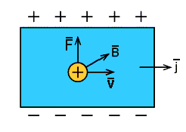

Рис. 2

Поперечное электрическое поле препятствует отклонению движущихся заряженных частиц магнитным полем. Образующаяся разность потенциалов:

Dj = R (BЧI /d),

где I - сила тока;

d - линейный размер образца в  направлении вектора B;

R - постоянная Холла.

Напряженность поперечного электрического поля определяется соотношением:

Еп = R (B ґ j).

Эффект Холла имеет феноменологический характер.

Для металлов и примесных полупроводников с одним типом проводимости:

R = A/nq  (в СИ),

R = A/cnq  (в гауссовой  системе),

где с = 3\*108 м/с - электродинамическая постоянная;

q и n - заряд и концентрация носителей тока;

А - безразмерный числовой коэффициент порядка единицы, связанный со статистическим характером распределения скоростей носителей тока.

По знаку постоянной Холла определяют тип проводимости полупроводника или проводника: при электронной проводимости q = -e (e - заряд электрона) и R < 0;  при дырочной проводимости q = e и R > 0. По величине R можно определить концентрацию носителей тока.

Для полупроводников со смешанной проводимостью (n-типа и р-типа) постоянная Холла в общем случае зависит не только от подвижностей и концентраций обоих типов носителей тока - электронов (ue, ne) и дырок (uk, nk) - но и от величины магнитной индукции. Для слабых  магнитных полей, т.е. при условии:

B << max(1/ue, 1/uk)  (в СИ),

B/c << max(1/ue, 1/uk)  (в гауссовой  системе),

постоянная Холла равна:

R = (A/e) (uk nk - ue2 ne) / (uknk + uene)2  (в СИ),

R = (A/сe) (uk nk - ue2 ne) / (uknk + uene)2  (в гауссовой системе).

Знак постоянной Холла позволяет определить тип преимущественной проводимости полупроводника.

Эффект открыт американским физиком Э.Холлом (E.Hall; 1855-1938).

Временные характеристики

Время инициации (log to от -7 до -6);

Время существования (log tc от -13 до -15);

Время деградации (log td от -4 до -3);

Время оптимального проявления (log tk от -3 до -2).

Диаграмма:

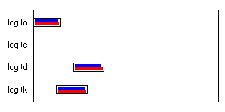

Технические реализации эффекта

Датчик Холла

Техническая реализация - датчик Холла - показана на рис. 3.

Техническая реализация эффекта Холла в датчике Холла

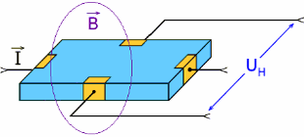

Рис. 3

В магнитном поле с индукцией В находится полупроводниковая пластинка, например, из арсенида иридия или антимонида индия, через которую протекает  электрический ток I. Действие эффекта Холла заключается в том, что на боковых сторонах пластинки перпендикулярно направлению тока возникает разность потенциалов - напряжение Холла или ЭДС Холла UH. Максимальное значение UH принимает при совпадении  вектора В с нормалью к пластинке.

Применение эффекта

Использующие эффект Холла датчики Холла применяются в генераторах Холла (рис. 4) и датчиках тока.

Генератор Холла - измерительный прибор для определения индукции магнитного поля

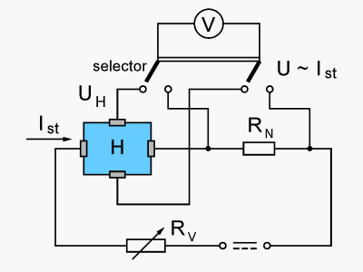

Рис. 4

Его принцип действия основан на измерении ЭДС Холла UH, пропорциональной магнитной индукции поля, при постоянном управляющем токе Ist. При помощи добавочного сопротивления RV устанавливается оптимальное значение  управляющего тока, которое контролируется вольтметром через падение напряжения на резисторе RN. Этот же вольтметр переключается для измерения ЭДС Холла. При наличии двух прямоугольных расположенных напротив друг друга датчиков Холла можно определить направление  магнитного поля.

4. Задача

